Міністерство освіти і науки України
Харківський національний університет радіоелектроніки

Центр заочної форми навчання

Кафедра ОП

Контрольна робота
з дисципліни «Основи охорони праці»

Виконав: ст. гр. ПІз-11-1 Руденко Д.С.

Перевірив: викладач. каф. ОП Мамонтов О. В.

Шифр 05
ЗК№1126050103107

Харків 2015
Вопросы
8, 18, 28, 38, 48
8. Дайте определение понятия «гигиена труда».
18.
28.
38.
48.

Задачи

Задача 1

На предприятии со списочным количеством работающих Р человек за отчетный период произошло несчастных случаев со следующими последствиями: ₁ - случаев с потерей работоспособности на 2 рабочих дни каждого из пострадавших. ₂ - случаев на 5 рабочих дней, ₃ - случаев на 15 рабочих дней и _{с} - случаев гибели пострадавших (табл. 1).
Определить показатели производственного травматизма (коэффициент частоты, тяжести и минимальных потерь) на данном предприятии.

Вариант | 5
Р | 108
 | 8
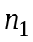 | 3
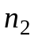 | 2
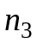 | 1
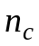 | 2
Таблица 1 – Входные данные к задаче 1

Задача 2

Определите силу тока, протекающего тело человека (сопротивление R_{ч}) со следующими условиями прикосновения в сети напряжением U_{Ф}:
а) в случае однофазного прикосновения в сети с изолированной нейтралью (сопротивление изоляции R₁);
б) в случае однофазного прикосновения в сети с изолированной нейтралью (сопротивление изоляции ухудшенного качества R₂);
в) в случае однофазного прикосновения в сети с глухозаземленной нейтралью (табл. 2).

Параметры сети и  тела человека | Номер варианта
Параметры сети и  тела человека | 0 | 1 | 2 | 3 | 4 | 5 | 6 | 7 | 8 | 9
Напряжение фазы, U_{Ф}, В | 220 |  | 380 |  | 110 |  | 220 |  | 380
Сопротивление человека, R_{ч}, кОм | 1 | 2 |  | 3 |  | 1 |  | 2 |  | 3
Сопротивление изоляции, R₁, кОм | 610 |  |  | 520 |  | 660 |  | 740
Сопротивление изоляции, R₂, кОм | 12 |  | 14 |  | 11 |  | 10 |  | 13
Таблица 2 – Входные данные к задаче 2

Задача 3

Рабочее место расположено в зоне СВЧ - излучения, создаваемого рупорной антенной, имеющей горизонтальный и вертикальный размер раскрыва рупора 15х10 см. Мощность источника СВЧ излучения Р, частота ЕМП -, коэффициент усиления антенны -, расстояние от излучателя до рабочего места - , длительность пребывания на рабочем месте - .
Данные для расчета параметров электромагнитного поля и плотности потока энергии приведены в табл. 3.

Вариант | 5
, кВт | 3,20
, ГГц | 5,5
 | 25
, м | 7
, ч. | 1
Таблица 3 – Входные данные к задаче 3
1) рассчитать расстояния, на которых находятся ближняя, промежуточная и дальняя зоны излучения;
2) определить в какой зоне расположенное рабочее место;
3) определить плотность потока энергии (ППЭ) на рабочем месте и сравнить с санитарными нормами;
4) если величина ППЭ на рабочем месте превышает санитарную норму, предусмотреть защиту экранированием и определить толщину защитного экрана.
Рекомендованная литература [3, 4].

Задача 4

Определить количество избыточного тепла для теплого периода года в производственном помещении площадью . Количество обслуживающего персонала в производственном помещении - . Удельное выделение тепла на один люкс освещенности и м² площади пола - . Поступление тепла сквозь ограждающие конструкции - 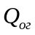. Потребляемая мощность единицы электрооборудования – 0,5кВт (табл.4).

Вариант | 5
Количество единиц электроуст. | 9
,м² | 55
,чел | 9
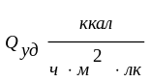 | 0,12
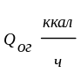 | 850
Таблица 4 – Входные данные к задаче 4

Задача 5
Рассчитать молниезащиту производственного здания. Размеры здания: длина – А, ширина – В, высота – Н. Здание расположено в N- области (табл. 5).

Таблица 5 – Входные данные к задаче 5
Вариант | 5
А, м | 10
В, м | 10
Н,м | 10
N | Другие области

Ответы на вопросы:

- Дайте определение понятия «рабочая зона».
Труд – это целесообразная деятельность человека, направленная на видоизменение и приспособление предметов природы для удовлетворения своих жизненных потребностей. Труд (трудовая деятельность) предусматривает наличие трех элементов, а именно собственно трудовой деятельности, предмета труда и средства труда.
Рабочая зона - пространство, ограниченное по высоте 2 м над уровнем пола или площадки, на которых находятся места постоянного или непостоянного (временного) пребывания работающих. (3, с 10)
За рабочую зону, как правило, принимается рабочее место. Например, в офисном помещении, рабочей зоной считается небольшая поверхность на рабочем столе, на которой непосредственно производится работа с бумагами. При работе с клавиатурой и монитором компьютера, в сравнении с работой с бумагами обычно требуется более низкий уровень освещенности. Для создания необходимого баланса с освещенностью окружающей зоны, рекомендуется регулировать уровень освещенности рабочей зоны при работе с монитором. В промышленных помещениях бывает труднее определить размер рабочей зоны, например, если рассматривать рабочие места при работе с микроэлектроникой или на линии сборки автомобилей. На рабочей зоне требуется обеспечить равномерность освещения.
Рабочее место — место, где работник должен находиться и где он выполняет работу в режиме и условиях, предусмотренных нормативно-технической документацией. Определение понятия "рабочее место" законодательно закреплено в ДСТУ 2293-99. Постоянное рабочее место - место, на котором работник, находится большую часть (более 50% или более 2 часов непрерывно) своего рабочего времени. Если при этом работа осуществляется в различных пунктах рабочей зоны, постоянным местом считается вся рабочая зона. Освещение окружающей зоны, как зоны прилегающей к рабочей, связано с уровнем освещенности рабочей зоны, а кроме того, должно создавать сбалансированное распределение яркости в поле зрения. Резкие перепады в уровне освещения вокруг рабочей зоны могут провоцировать визуальный дискомфорт и стресс. Окружающей зоной считается зона вокруг рабочей зоны, шириной 0,5 м. Размер окружающей зоны определяется проектировщиком и может быть увеличен для некоторых рабочих мест, например, в следующих ситуациях:
- если размер рабочей зоны небольшой;
- если освещенность рабочей зоны высокая;
- если работа выполняемая на рабочей зоне динамична.
Освещенность окружающей зоны как правило, ниже освещенности рабочей зоны, в рабочем помещении соотношение между освещенностью рабочей зоны и самой низкой освещенностью в зоне, где нет рабочих мест, не должно быть выше 5:1.
Освещение вокруг рабочей зоны, при условии выполнения рекомендации по распределению или ограничению яркостей, обеспечивает условия для хорошей визуальной адаптации.
При определении размеров рабочего места учитываются требования ГОСТа при выполнении работ сидя или стоя. При проектировании рабочего места учитывают антропометрические показатели женщин и мужчин. При этом обращают внимание на высоту рабочей поверхности сиденья и пространство для ног. Если высота рабочей поверхности не регулируется, то ее устанавливают для работника ростом 1800 мм. Оптимальная рабочая поза для работников, рост которых менее 1800 мм, достигается увеличением высоты сиденья и подставки для ног, на соответствующую высоту. Конструкция рабочего места и оборудования должна обеспечивать прямое и свободное положение корпуса тела.
Высокая культура организации рабочего места достигается путем безупречной чистоты помещения, оборудования и инструментов; рационального использования рабочего времени; удобного размещения предметов и средств труда; рациональной устройства органов управления, средств сигнализации максимального применения средств механизации операций, включая техническое обслуживание оборудования рабочего места; обслуживание специализированных сидений рационального окраски интерьеров, технического оборудования, применение специальных видов освещения, создание нормального микроклимата на рабочем месте; соблюдения требований технической эстетики и т.д.

- Методы анализа травматизма на производстве. Сущность статистического метода анализа.
Действие негативных факторов производственной среды может привести к производственной травме. Травма (от греч. trauma – рана) – нарушение анатомической целостности организма человека или его функций в результате действия факторов внешней среды. В данном случае внешней средой является производственная среда.
Причины несчастных случаев делятся на: организационные, технические и санитарно-гигиенические.
Организационные причины:
- неудовлетворительная организация, расположение и содержание рабочих мест, проходов и проездов;
- нарушение режима работы и отдыха;
- использование неподходящего инструмента, оборудования, устройств;
- недостаточная образованность рабочих, несоответствие работающего работе, которую он выполняет;
- неудовлетворительное качество или отсутствие индивидуальных защитных средств;
- отсутствие предупреждения об опасности;
- неправильная организация труда, нерациональный режим работы;
- длительное вынужденное однообразное или ненормальное положение тела или отдельных его частей и их перенапряжение.
Технические причины:
- несовершенство технологических процессов;
- несовершенство оборудования и устройств;
- отсутствие ограждений и предохранительных устройств;
- неудовлетворительное состояние оборудования, инструмента и приспособлений
Санитарно-гигиенические причины:
- недостаточность объема и площади производственных помещений;
- ненормальные метеорологические условия (температура, влажность, скорость движения и давления воздуха);
- тепловые излучения;
- освещение не соответствует нормам;
- вредные и ядовитые вещества;
- вредные излучения;
- шум и вибрации;
- плохое состояние бытовых и профилактических установок и устройств.
Изучение производственного травматизма происходит двумя путями: изучение травматизма и профессиональных заболеваний по материалам статистики; исследование скрытых опасностей с помощью технического обследования предприятия, цеха или участка, - использование монографического метода изучения.
Принципиальное отличие первого метода заключается в том, что изучению подлежат несчастные случаи и заболевания, которые уже произошли.
Статистический метод. По данным актов можно изучить распределение пострадавших по признакам пола, возраста, профилем, местом несчастного случая, характеру повреждения, его тяжестью. Изучение травматизма этим методом позволяет путем вычислений определять: частоту травматизма и тяжесть травм. Эффективность данного метода зависит от полноты и правильности первичного учета несчастных случаев. Чтобы рассчитать состояние и динамику травматизму на предприятии, необходимо количество несчастных случаев связать с числом работающих на предприятии и с трудом несчастных случаев.
Для этого вводятся коэффициент частоты травматизма и коэффициент тяжести травматизма. Коэффициент частоты травматизма дает представление о количестве травм на каждую тысячу работающих (включая весь личный склад цеха, завода):
К_{ч} = 1000 п / Р
Где п - количество несчастных случаев за отчетный период;
Р - средняя по списку численность работающих за отчетный период
Монографический метод заключается в углубленном исследовании выбранного объекта с учетом производственных условий Цель изучения - выявить потенциально опасные и вредные факторы производства и устранить их.

- Анализ опасности трехпроводных сетей с изолированной нейтралью (неполное и глухое замыкание).
Поражения электрическим током возникают при прикосновении человека не менее чем к двум точкам цепи, между которыми существует искрение. Анализ опасности такого прикосновения сводится к определению значения цепи тела человека, зависящей от схемы его включения в сеть, схемы сети, режима работы, качества изоляции токоведущих частей и условий эксплуатации электроустановки.
Опасность прикосновения, оцениваемая током, проходящим через тело человека, или напряжением прикосновения, зависит от ряда факторов: схемы включения человека в электрическую цепь, напряжения сети, а также сопротивлений изоляции и емкостей фазных проводников относительно земли.
Трехфазные сети напряжением до 1000 В выполняются с изолированной или глухозаземленной нейтралями (рис.1). В сети с глухозаземленной нейтралью – нейтраль источника питания – трансформатора или генератора присоединяется непосредственно к заземляющему устройству.
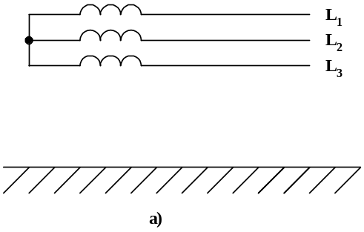 |  | 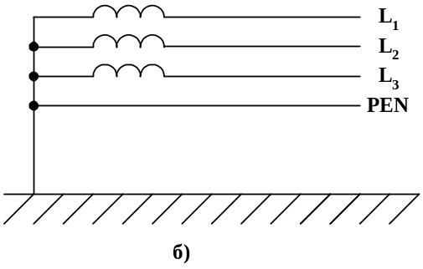
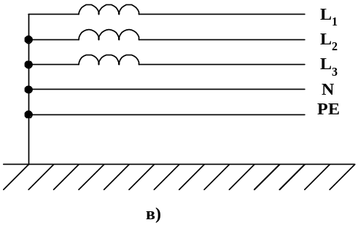
Рис.1 Трехфазные сети
а) трехпроводная с изолированной нейтралью,
б) четырехпроводная с глухозаземленной нейтралью,
в) пятипроводная с глухозаземленной нейтралью
Трехфазные сети с глухозаземленной нейтралью выполняются в совокупности с нулевыми проводниками и могут быть четырех- и пятипроводными.
Для обозначения проводников, например, в электроустановках зданий используются следующие обозначения:
L₁, L₂, L₃ - фазные проводники,
N – нулевой рабочий проводник,
PE – нулевой защитный проводник,
PEN – нулевой проводник, выполняющий функции рабочего и защитного проводников.
К основным факторам, которые влияют на тяжесть поражения электрическим током при попадании человека под напряжение, можно отнести:
- величину напряжения питания;
- величину напряжения прикосновения, под которую попадает человек;
- конструктивные особенности сети питания - количество фаз и режим нейтрали;
- величину сопротивления и состояние изоляции - прежде всего в сетях питания, изолированных от земли;
- протяженность и разветвленность сети питания.
Влияние перечисленных факторов и особенностей производственной среды эксплуатации электроустановок опасности электротравм учитывается при разработке нормативных актов по вопросам электробезопасности, технических и организационных мер предупреждения электротравм и электрозащитных средстве.
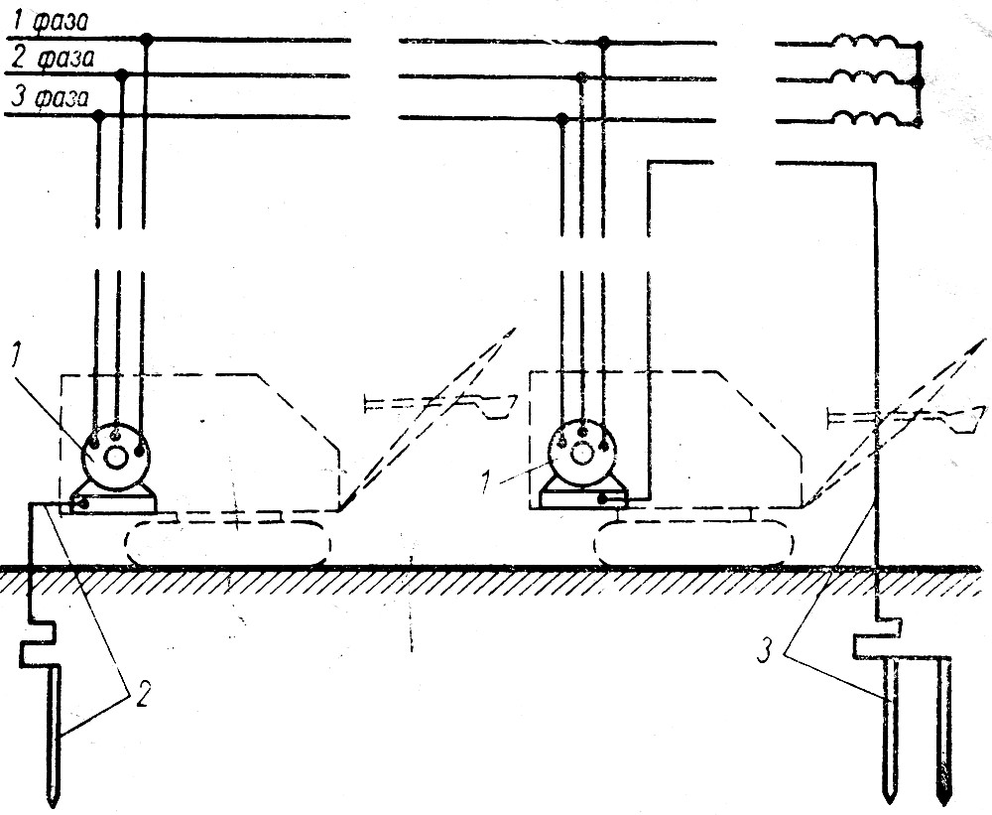
Важной мерой профилактики электротравматизма является заземление электроустановок. Схемы заземления выполняют в зависимости от напряжения в сети и системы электроснабжающей сети, т. е. с изолированной или глухозаземленной нейтралью трансформатора (генератора).
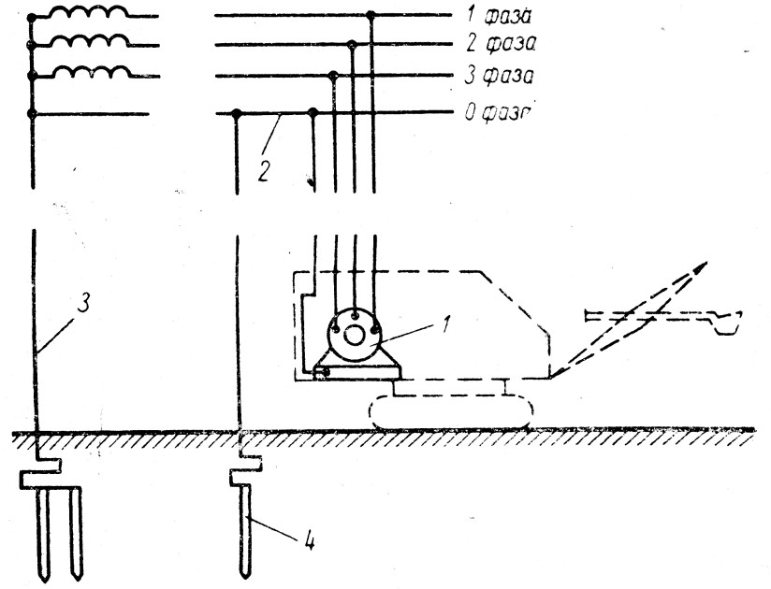

а в
Рисунок 2 – Схема заземления электроустановки в сети трехфазного тока с изолированной нейтралью (а) и глухозаземленной нейтралью (б) при напряжении в сети до 1000В.

36. Системы естественного и искусственного освещения. Нормирование естественного и искусственного освещения.
Освещение должно обеспечивать достаточную и постоянную во времени освещённость поверхностей, необходимое распределение яркостей в окружающем пространстве, отсутствие слепящего действия источников света, благоприятный спектральный состав света и правильное направление его падения.Низкое качество освещения может быть причиной заболеваний (близорукость, спазм аккомодации и др.), травм, зрительного и общего утомления. Хорошее освещение создаёт благоприятные условия для жизни и деятельности человека.
Различают три разновидности производственного освещения: естественное, искусственное и совмещенное.
• естественное — освещение помещений светом неба (прямым или рассеянным), проникающим через световые проемы в наружных конструкциях зданий;
• искусственное — освещение электрическими источниками света;
• совмещенное — освещение, при котором недостаточное по нормам естественное освещение дополняется искусственным.
Естественное освещение, создаваемое природными источниками света, меняется в широчайших пределах в зависимости от времени суток и года, географической широты местности, состояния атмосферы и т.д. В Украине естественное освещение помещений нормируется. Нормы освещение установлены в зависимости от назначения зданий и отдельных помещений. Основной нормируемой величиной является коэффициент естественной освещенности, который для различных производственных помещений определён в пределах от 0,25 до 10%. Естественное освещение в зданиях осуществляется боковыми окнами, верхними фонарями или теми и другими одновременно. Улучшению естественного освещения помещений способствует рациональная застройка городских кварталов, правильная ориентация зданий, светлая отделка помещений, применение окон со спаренными переплётами.
Для защиты помещения от излишнего прямого света солнца применяют козырьки, жалюзи и т.п. В ряде случаев технико-экономического соображения оправдывают сооружение зданий без естественного освещения. Отказ от естественного освещения зданий бывает вызван, например, необходимостью поддержания в помещении постоянной температуры и влажности, особой чистоты или определённого светового режима. В Украине существуют обязательные нормы искусственного освещения. Основной количественной нормируемой характеристикой служит освещённость, которая устанавливается в пределах от 5 до 5000 лк в зависимости от назначения помещений, условий и рода выполняемой людьми работы.
Существующие нормы регламентируют также и качественные характеристики искусственного освещения, и требуют:
- Равномерной освещённости рабочих поверхностей;
- Отсутствия пульсаций и резких изменений освещённости во времени;
- Ограничения или устранения зрительного дискомфорта или состояния ослеплённости, возникающих при наличии в поле зрения больших яркостей;
- Устранения нежелательного блеска освещаемых поверхностей в направлении глаз человека;
- Благоприятного спектрального состава света, благоприятных условий тенеобразования;
- Достаточной яркости всех окружающих поверхностей, включая потолки и стены помещений.
В соответствии с этим рациональное освещение производственных помещений требует т. н. общего освещения всей площади. Общее освещение во многих случаях дополняется местным освещением рабочих мест, образуя комбинированное освещение. Для искусственного освещения в качестве источников света применяют лампы накаливания и газоразрядные источники света.
Экономичные и с большим сроком службы, газоразрядные лампы с успехом (но не полностью) вытесняют лампы накаливания, причём среди них люминесцентные лампы обеспечивают наилучшее качество освещения и могут удовлетворительно имитировать естественное освещение. С целью рационального использования световой энергии, создаваемой источниками света, а также для защиты их от воздействия окружающей среды и уменьшения слепящего действия применяют соответствующие световые приборы - светильники и прожекторы. Светотехнические величины, определяющие показатели производственного освещения, основаны на оценке ощущения их глазом человека. Различают количественные и качественные показатели освещения.

- Огнестойкость зданий и сооружений. Предел огнестойкости. Степень огнестойкости.
Условия развития пожара в зданиях и сооружениях во многом определяются их огнестойкостью. Под огнестойкостью понимают способность материалов, конструкций и зданий в целом противостоять возгоранию, сохранять прочность, не разрушаться и не деформироваться под действием высоких температур при пожаре.
Предел огнестойкости строительных конструкций определяется временем в часах и минутах от начала их огневого стандартного испытания до возникновения одного из предельных состояний по огнестойкости: по плотности — образование в конструкциях сквозных трещин или сквозных отверстий, через которые проникают продукты горения или пламя; по теплоизолирующей способности — повышение температуры на необогреваемой поверхности в среднем более чем на 160 °С или в любой точке этой поверхности более чем на 190°С в сравнении с температурой конструкции до испытания, или более 220 °С независимо от температуры конструкции до испытания; по потере несущей способности конструкций и узлов — обрушение или прогиб в зависимости от типа конструкции. Наименьший предел огнестойкости имеют незащищенные металлические конструкции, а наибольший — железобетонные.
Степень огнестойкости зданий и сооружений зависит от группы возгораемости и предела огнестойкости основных строительных конструкций. В соответствии со СНиП "Противопожарные нормы" здания могут быть пяти степеней огнестойкости: I, II, III, IV и V. Наиболее безопасны в отношении пожаров здания I и II степеней огнестойкости.
В постройках и сооружениях I и II степеней огнестойкости все конструктивные элементы несгораемые (кроме крыш в зданиях с чердаками, которые могут быть сгораемыми) с пределами огнестойкости соответственно 0,5...2 ч и 0,25...2 ч. При III степени огнестойкости зданий и объектов несгораемыми должны быть только несущие стены, каркас, колонны, а перегородки, междуэтажные и чердачные перекрытия могут быть из трудносгораемых материалов или из сгораемых, но оштукатуренных или обработанных огнезащитным составом. В сооружениях IV степени огнестойкости несгораемыми могут быть только противопожарные стены (брандмауэры), разделяющие здания большой площади на части; несущие стены, колонны, перегородки и заполнение каркасных стен должны быть трудносгораемыми, а несущие элементы покрытий могут быть сгораемыми. У зданий V степени огнестойкости все элементы, кроме брандмауэров, могут быть из сгораемых строительных материалов.
Повышение огнестойкости строительных конструкций можно достичь путем:
- увеличение толщины и площади поперечного сечения конструктивных элементов;
- увеличение толщины слоя бетона в железобетонных конструкциях, работающих на прогиб и растяжение;
- уменьшение нагрузок и выбора арматуры с более высокими критическими температурами;
- нанесение штукатурных и облицовочных материалов с низкой теплопроводностью
Примеры различных способов приведены на рис 3:
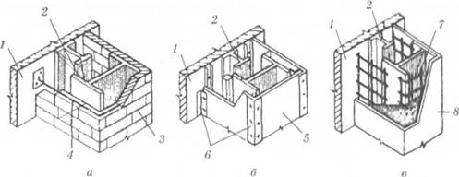
Рис 3 Огнезащита колонны, находится у стены здания:
а - кирпичной кладкой б - облицовкой гипсокартонными листами; в - облицовкой штукатуркой 1 - стена здания, 2 - колонна, С - кирпичная кладка, 4 - арматура, 5 - гипсокартонная обшивка, 6 - уголок, 7 - арматурные решетки, 8 - штукатурка
Для защиты горючих строительных материалов от возгорания применяют ряд способов. Обработка горючих материалов огнезащитным покрытием заключается в том, что на их поверхность наносят густой слой специальной краски, состоящий из веществ, которые сами по себе не горят, довольно долго не разрушения в огне и имеют низкую теплопроводность. Огнезащитное утечки осуществляется антипиренами и их водными растворами (жидкое стекло, фтористый натрий, хлористый кальций и др.). Этот способ обработки древесины эффективнее, чем покрытие огнезащитной краской, однако дороже и более трудоемкое.

Решение задач:

Задача 1

Дано:
P=108 (количество работающих человек)
n=8 (всего несчастных случаев)
n₁=3 (случаев с потерей работоспособности на 2 рабочих дня)
n₂=2 (случаев с потерей работоспособности на 5 рабочих дней)
n₃=1 (случаев с потерей работоспособности на 15 рабочих дней)
n_{c}=2 (случаев гибели пострадавших)
К_{ч}-? (коэффициент частоты)
К_{т}-? (коэффициент тяжести)
К_{мп}-?(минимальных потерь)
Решение:
Коэффициент частоты травматизма К_{ч}, представляющий собой количество несчастных случаев (за исключением смертельных), приходящихся на 1000 работающих за определенный период:
К_{ч} = n•1000/ P=6•1000/108=55,56
Коэффициент частоты несчастных случаев со смертельным исходом К_{см} представляет собой количество несчастных случаев со смертельным исходом, приходящихся на 1000 работающих, и принимается равным:
К_{см} = n_{см}•1000/ P=2•1000/108=18,52
Коэффициент тяжести травматизма К_{т} представляет среднюю длительность временной нетрудоспособности, приходящуюся на один несчастный случай, происшедший на производстве (за исключением смертельных), где d - суммарное количество дней нетрудоспособности по травматизму за рассматриваемый период:
К_{т}=d\n=2•3+5•2+15•1/6=5,17
Коэффициент минимальных потерь К_{мп} берется количество человеко-дней нетрудоспособности, приходящихся на 1000 работников В эти показатели не включаются групповые и смертельные несчастные в случаи:
К_{мп} =К_{т}• К_{ч}=5,17•55,56=287,25
Ответ: коэффициент частоты на предприятии 55,56, коэффициент тяжести на предприятии 5,17, коэффициент минимальных потерь на предприятии 287,25

Задача 2

Дано:
U_{Ф=}110 В (Напряжение фазы)
R_{ч}=1 кОм (Сопротивление человека)
R₁=660 кОм
R₂=11 кОм
I_{ч}=? (силу тока, протекающего тело человека)
Решение:
- I₁=U/ R₁=110/660=0,17A
- I₂=U/ R₂=110/11=10A
- I3=U/ R_{ч} + R₁₊ R₂=110/1+660+11=0,16A
Ответ: сила тока в случае однофазного прикосновения в сети с изолированной нейтралью сопротивление изоляции 0,17A, сила тока в случае однофазного прикосновения в сети с изолированной нейтралью сопротивление изоляции ухудшенного качества 10A, в случае однофазного прикосновения в сети с глухозаземленной нейтралью 0,16A

Задача 3

Дано:
Р=3,2кВт (мощность источника СВЧ излучения)
f=5,5ГГц (частота ЕМП)
G=25(коэффициент усиления антенны)
R=7м (расстояние от излучателя до рабочего места)
T=1ч (длительность пребывания на рабочем месте)
L₁xL₂=10x15см (горизонтальный и вертикальный размер раскрыва рупора)
R_{б.з}., R_{д.з} , R_{п.з}. =? (расстояния, на которых находятся ближняя, промежуточная и дальняя зоны излучения)
Решение:
1)Длинна волны излучения определяется по формуле
λ=с/f=3•10⁸/55•10⁸=0,055м
R_{б.з}=L₁•L₂/4 λ=0,10•0,15/4•0,055=0,068м
R_{д.з}= L₁•L₂/ λ=0,10•0,15/0,055=0,27м
R_{п.з}= R_{д.з} -R_{б.з}=0,202м
2) G=P•Q/4Пx²
x²=P•G/4ПQ
Q=W\T
Предельно допустимые значения энергетической нагрузки на организм СВЧ облучения в течение рабочего дня при непрерывном облучении W=200 мкВт • ч/см²
x²=P•G/4ПW=3200•25•1/4•3,14•200=31,85см=0,32м
3)ППЭ = P•G/ 4П•R² =3200•25/4•3,14•7²=129,99 мкВт • ч/см²=1,3 вт\м² (не превышает санитарную норму 2,5 вт\м²⁾
Ответ: R_{б.з}=0,068м, R_{д.з}=0,27м, R_{п.з}=0,202м, ППЭ=1,3 вт\м²

Задача 4

Дано:
N=9 (Количество единиц электроустанов)
S=55 м² ⁽площадь помещения)
n=9 чел (Количество персонала в производственном помещении)
Q_{уд}=0,12 ккал/ч• м²•лк (Удельное выделение тепла на один люкс освещенности и м² площади пола)
Q_{ог}=850ккал/ч (Поступление тепла сквозь ограждающие конструкции)
P_{об}=0,5кВт
Решение:
Q_{изб} = Q_{об} + Q_{осв} + Q_{л} + Q_{ог}-Q_{отд}
где:
Q_{об}, ккал/ч - тепло, выделяемое оборудованием;
Q_{осв}, ккал/ч - тепло, выделяемое системой освещения;
Q_{л}, ккал/ч - тепло, выделяемое людьми в помещении;
Q_{ог}, ккал/ч - тепло, вносимое за счет солнечной радиации;
Q_{отд}, ккал/ч - теплоотдача естественным путем.

Q_{об}= 860•P_{об} •N•η =860•0,5•9•0,15=580,5 ккал/ч
где 860 - тепловой эквивалент 1 кВт•ч; η – коэффициент передачи тепла от оборудования в помещение (для бытовой техники η ≈ 0,15…0,3);
Qосв = Q_{уд}•S=0,12•55=6,6 ккал/ч
Q_{л}=n•q=9•80=720 ккал/ч
где q – тепло, выделяемое одним человеком, Вт (для практических расчетов можно принять q=90…110Вт при характере работы, относящейся к категории Iа).
Для теплого периода года (среднесуточная температура воздуха выше +10 ºC) принимаем Q_{отд} = 0 .

Q_{изб} = Q_{об} + Q_{осв} + Q_{л} + Q_{ог}-Q_{отд}=580,5+6,6+720+850-0=1570 ккал/ч
Ответ: Q_{изб} =1570 ккал/ч

Задача 5

Дано
А=10 м
В=10 м
Н=10м
N= Другие области
Решение:
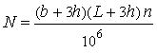
где b - ширина защищаемого здания (сооружения), м; l - длина защищаемого здания, сооружения, м; h - высота здания/ n - среднее число поражений 1 км2 земной поверхности в год.
Плотность ударов молнии на 1 км2 земной поверхности за год, определена по данным метеорологических наблюдений в месте нахождения обьекта на 1/км² год.
6,7 х Тгр 1
n= -----------------, --------------
100 км2 год,
где Тгр- средняя продолжительность гроз в часах, которая берется по карте интенсивности грозовой деятельности либо по средним многолетним (не менее 10 лет) данным метеостанции, для нашего обьекта продолжительность гроз составляет от 60 до 80 часов. Учитывая наблюдения последних жарких лет, берем за продолжительность большее значение. Таким образом, плотность ударов молнии на 1 км2 за год составит:
n=6,7х80/100=5,36
N=(10+3•10)(10+3•10) •5,36/10⁶=0,0086
Ответ: 0,0086

Список используемой литературы:

1. Закон України “Про охорону праці”. – К.: 1993. – 40с.
2. ДСТУ 2293-99 Охорона працi. термiни та визначення основних понять.
3. Дзюндзюк Б. В. Охорона праці в електроустановках / Б.В. Дзюндзюк, В.Г. Іванов, Ю.М. Олександров. – К.: «Око»,1994. – 226 с.
4. Дзюндзюк Б.В. Охрана труда. Сборник задач / Б.В. Дзюндзюк и др. – Харьков. – 2006. – 243 с.
5. Жидецький, В.Ц. Основи охорони праці: підручник. Львів, /
В.Ц. Жидецький. “Афіша” – 2002. – 350 с.
6. Ткачук, К.Н. Основи охорони праці: підручник. 2-ге видання /
К.Н. Ткачук та ін. – К.: Основа, 2006. – 448 с.
7. Охрана труда в электроустановках / под ред. Б. А. Князевского. – М.: Энергоатомиздат, 1985. – 376 с.
8. Охорона праці та промислова безпека: навч. посібник / За ред.
К.Н. Ткачука та ін. – К.: Основа, 2009 – 320 с.
9. Серіков Я.О. Основи охорони праці: навч. посібник Я.О. Серіков. / – Харків, ХНАМГ,2007. – 227 с.
10. Гандзюк, М.П. Основи охорони праці. / М.П. Гандзюк. – К.: Каравела, 2004. – 408 с.
11. Основи охорони праці: за ред. проф. В. В. Березуцького. – Х.: Факт, 2005. – 480 с.

